今日动态
2023.2.14 星期二 晴
- 来园情况
- 出勤：小四班今日出勤人数25人，2人请假。
章昕媛、许诺言小朋友今天请假没来。
- 入园：
宗韫玉，丁曼婷，张奕涵，王诺婉，申晓文，冯欣，谭沁，徐佳伊，章昕媛，王若鑫，王秋瑶，徐筱晞，李慕妍，郑书韵，胡奕可，杨易，李璟睿，王知霖，徐梓赫，谌睿，周艺天，张悦威，阴少帅，王楷博，徐诺来园主动向老师问好。

- 集体活动
数学《学做3以内的点卡》
教材分析：
点卡是用来表示物体的数量。本次活动欲引导幼儿感知点卡，认识3以内的点卡上的点的摆放规律，并在此基础上，正确点数物品总数，再根据总数匹配相应的点卡。之前的活动中幼儿进行多次点数练习，我班幼儿大部分能手口一致地点数3以内的数量，并能根据实物的数量匹配对应数量的点卡。但是对于点卡的上的点的摆放规律不是太了解。
宗韫玉，丁曼婷，张奕涵，王诺婉，申晓文，冯欣，谭沁，徐佳伊，王若鑫，王秋瑶，徐筱晞，李慕妍，郑书韵，胡奕可，杨易，李璟睿，王知霖，徐梓赫，谌睿，周艺天，张悦威，阴少帅，王楷博，徐诺能根据数量制作匹配相应的点卡。
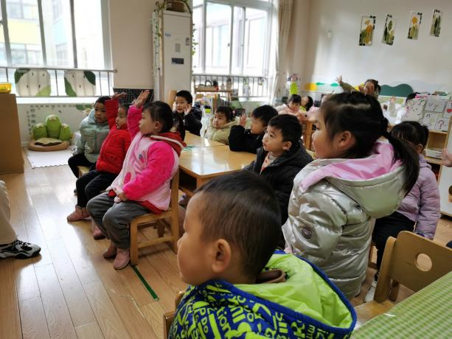 | 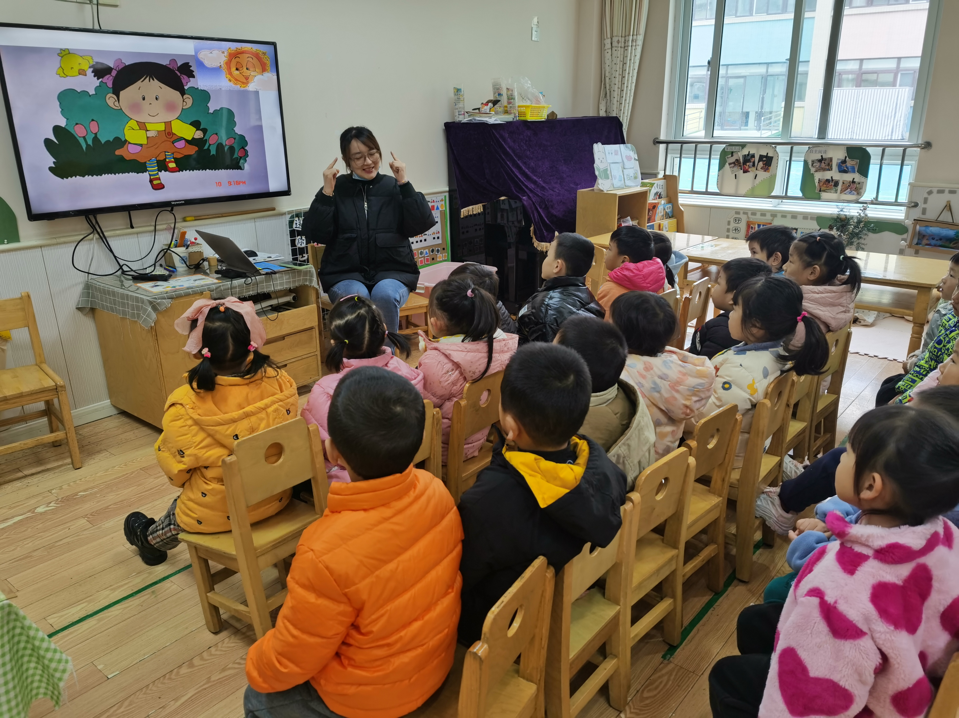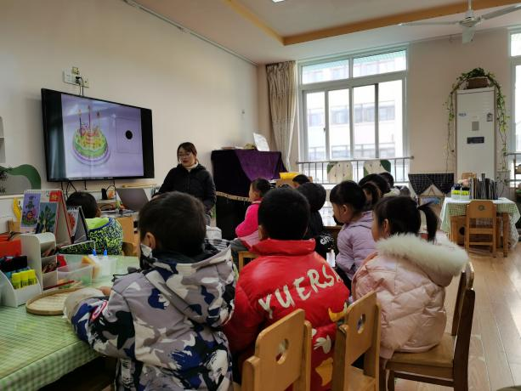
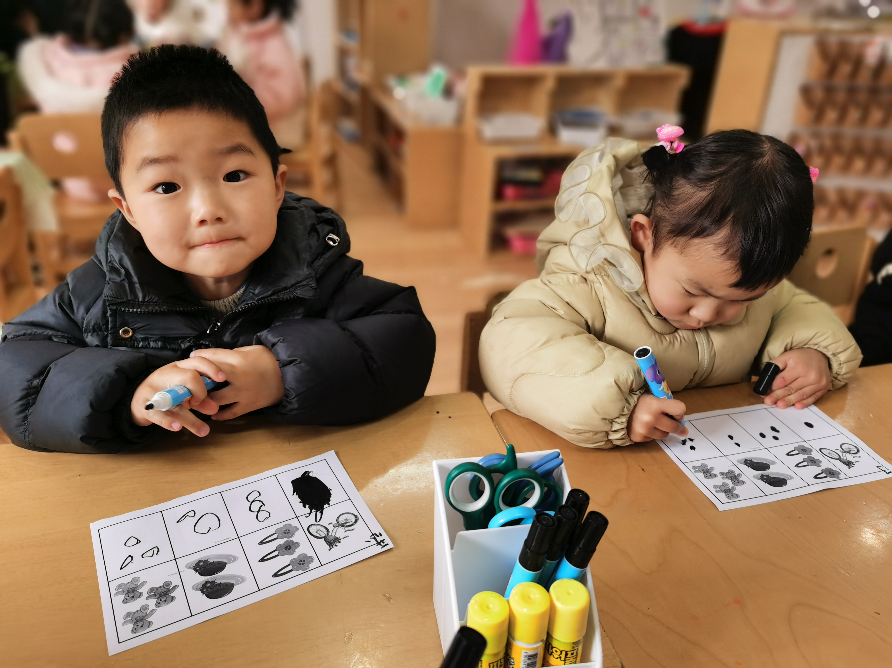 | 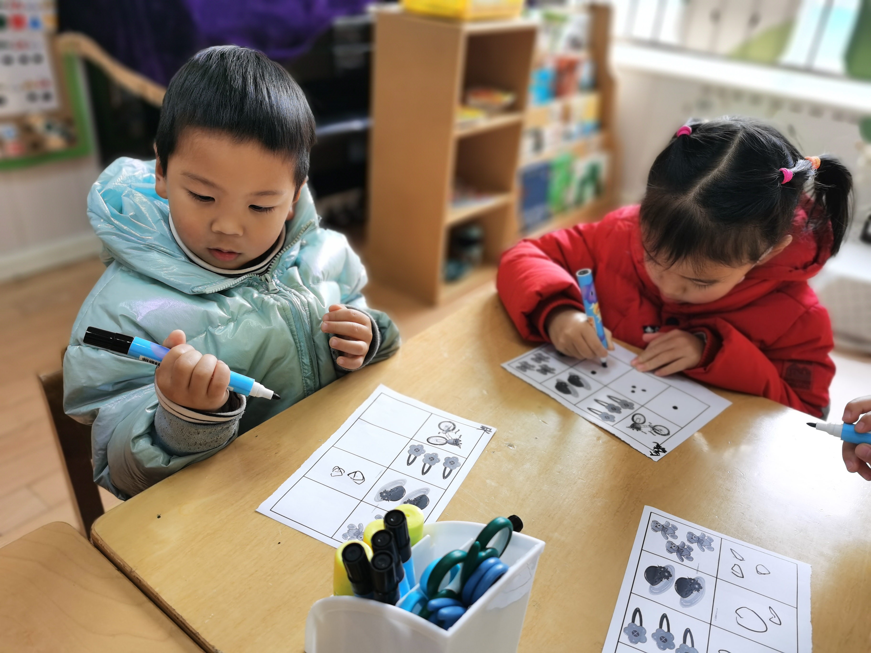

三、区域游戏
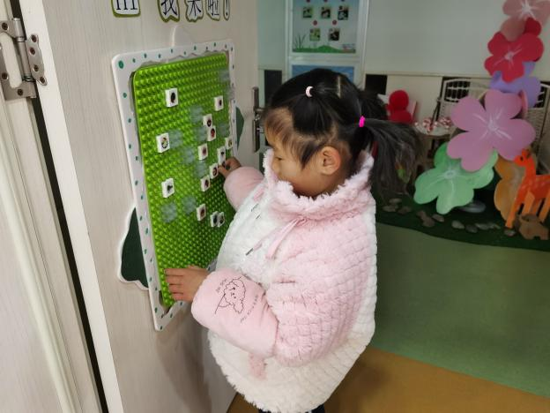 | 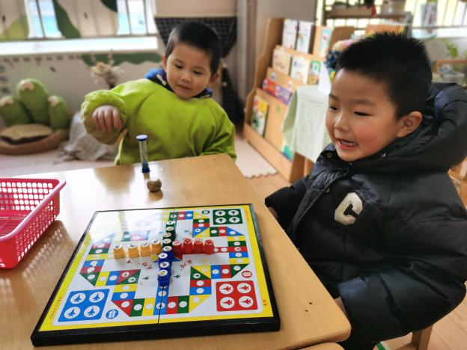
王诺婉今天想玩美工区，她准备先做区域计划，不过她似乎遇到了困难，她的区域牌拔不下来了，于是她主动邀请了其他小朋友帮忙。 | 益智区刚刚投入新的玩具，飞行棋，虽然老师已经带孩子们一起玩过一次了，天天和开心似乎还是不太了解游戏规则，他们用棋子搭积木。
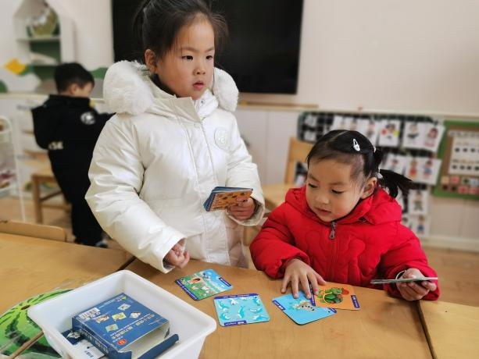 | 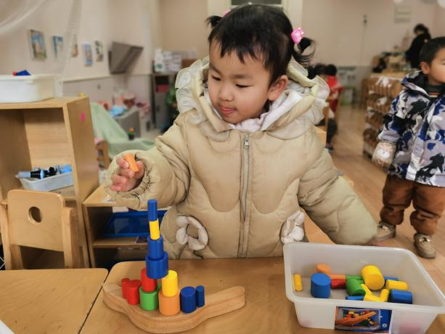
晓文和欣欣是很好的朋友，今天都选择了益智区，他们在玩一个新游戏呢。 | 丁曼婷选择了科探区的摇摆叠叠高，她今天自创了一种新玩法，把游戏盘横着铺在桌上，然后再像积木一样叠高。

- 生活活动
午餐情况：
米饭：小米饭
菜：板栗鸡翅、黄瓜炒鸡蛋
汤：紫菜汤
宗韫玉，丁曼婷，张奕涵，王诺婉，申晓文，冯欣，谭沁，徐佳伊，王若鑫，王秋瑶，徐筱晞，李慕妍，郑书韵，胡奕可，杨易，李璟睿，王知霖，徐梓赫，周艺天，张悦威，阴少帅，王楷博，徐诺能遵守用餐规则，耐心等待取餐，其中徐诺小朋友添了两次饭，李慕妍吃饭前哭着不想吃饭，但是也能认真把饭菜吃完。
午睡情况：
今天1点前睡着的小朋友有宗韫玉，丁曼婷，张奕涵，王诺婉，冯欣，谭沁，徐佳伊，徐筱晞，李慕妍，杨易，李璟睿，王知霖，徐梓赫，谌睿，周艺天，阴少帅，王楷博，。

